**Aufgaben zum Aktionspotential**

**Aufgaben:**

**1 Ersatz von Ionen im Versuch**

Alan Hodgkin und Bernhard Katz arbeiteten 1949 mit Axonen eines Tintenfischs (Kal­ mar). Sie ersetzten in der Salzlösung außerhalb der Axone die Natrium-Ionen durch organische Cholin-Ionen, die ebenfalls einfach positiv geladen, aber so groß sind, dass sie die Axon-Membran nicht durchqueren können.

[Nach Heidenfelder et al.: Natura 11, Klett 2009, S.136]

1.1 Beurteilen Sie begründet den Einfluss dieses Ionen-Austauschs auf das Ruhepotential.

1.2 Beurteilen Sie begründet den Einfluss dieses Ionen-Austauschs auf das Mem­bran­potential des Axons, wenn eine Depolarisierung über den Schwellenwert hinaus erfolgt.

**2 Wirkung von Giftstoffen**

Bestimmte Giftstoffe blockieren die spannungsgesteuerten Kalium-Ionen-Kanäle der Axonmembran. In einem Versuch mit einem solchermaßen vergifteten Axon löst man ein Aktionspotential aus. Begründen Sie die Unterschiede dieses APs im Vergleich zu einem AP am unbehandelten Axon.

**3 Höhe der Spitze beim Aktionspotential**

Das Natrium-Ionen-Gleichgewichtspotential würde bei geöffneten Natrium-Ionen- Kanälen zwischen +50 und +60 mV liegen. Begründen Sie, warum die Spitze eines AP aber nur +30 mV erreicht.

**4 Aktionspotential an der Herzmuskelzelle** (M1; nur eA-Kurs)

4.1 Beschreiben Sie den Verlauf des Aktionspotentials an einer Herzmuskelzelle (B1) im Vergleich zu dem am Axon eines Neurons.

4.2 Erklären Sie den Verlauf des Graphen anhand der Ionenbewegungen.

4.3 Formulieren Sie eine Hypothese über die Auswirkung der zeitlichen Dauer des Muskel- Aktionspotentials für die Muskelzelle.

**5 Aktionspotential bei der Venusfliegenfalle** (nur eA-Kurs)

Begründen Sie den Verlauf des Aktionspotentials bei einer Fangblattzelle der Venus­ fliegen­falle aufgrund der Ionenbewegungen (M2),

**Materialien:**

**M1 Aktionspotential bei einer Herzmuskel-Zelle**

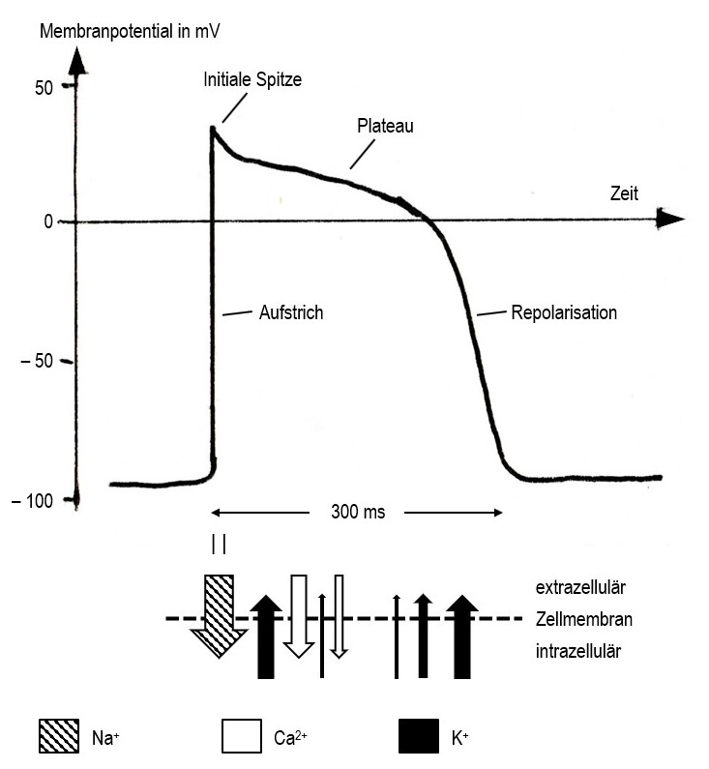

**B1**

B1 zeigt den Verlauf eines Herzmuskel-Aktionspotentials. Darunter sind die Ionen­ströme im zeitlichen Verlauf dargestellt. Die Breite der Pfeile deutet in Intensität des Ionen­stroms an.

**M2 Venusfliegenfalle**

Die Venusfliegenfalle (*Dionaea muscipula*) erbeutet mit ihren Fangblättern sogar schnell flie­gen­de Insekten (z. B. Fliegen). Die Tiere werden durch Nektar auf der Blattoberseite angelockt und stoßen, wenn sie sich bewegen, an Sinnesborsten des Blattes. Wird eine der insgesamt sechs Sinnesborsten innerhalb von 20 Sekunden zwei Mal oder werden zwei Sinnesborsten nacheinander je ein Mal gereizt, wird ein Aktionspotential (Dauer: 1-2 s) ausgelöst, das sich sehr schnell (mit 6-20 cm⸱s–1) über das gesamte Blatt ausbreitet. Als Folge klappt das Fang­blatt innerhalb von 100 ms wie ein Fangeisen zusammen, sodass die Beute nicht mehr ent­kommen kann. Das Blatt sondert dann Enzyme ab, die die Beute verdauen, und nimmt anschließend die Verdauungsprodukte auf. So deckt die Pflanze ihren Bedarf an Stickstoff- und Phosphor-Verbindungen.

Anfang der 2020er-Jahre wurden erste Details des molekularen Mechanismus erforscht. Die Berührung der Sinnesborsten führt zur Ausschüttung des Signalstoffs Glutamat (Glutamat dient auch als Überträgerstoff an bestimmten Kontaktstellen menschlicher Nervenzellen). In der Zellmembran der Blattzellen sitzen spezielle Proteine, die einen Calcium-Ionen-Kanal öffnen, wenn sich Glutamat an sie bindet. Dies führt zu einem Calcium-Ionen-Einstrom in die Pflanzenzelle. Die dadurch bewirkte Änderung des Membranpotentials bewirkt etwas ver­zögert die Öffnung von Kalium-Ionen-Kanälen in der Zellmembran, was zu einem Ausstrom von Kalium-Ionen führt.

**Hinweise für die Lehrkraft:**

*Dieses Arbeitsblatt enthält Transferaufgaben zum Thema Aktionspotential.*

*Die Aufgaben 4 und 5 sind nur für den eA-Kurs gedacht.*

1.1 Das Ruhepotential ist (in erster Näherung) ein Kalium-Ionen-Gleichgewichtspotential. Weil sich die Verhältnisse bei den Kalium-Ionen nicht geändert haben, ändert sich auch das Ruhepotential nicht.

1.2 Kein Einstrom von positiv geladenen Teilchen in das Axoninnere nach der Öffnung der spannungsgesteuerten Natrium-Ionen-Kanäle. Deshalb keine aktive Depolarisierung und keine Ladungsumkehr. Es wird kein Aktionspotential gebildet.

2 Die Repolarisierung wird deutlich langsamer verlaufen als im Normalfall. (Vermutlich wird die Hyperpolarisierung schwächer ausfallen oder fehlen.)

3 Bevor genügend Natrium-Ionen durch die Membran gewandert sind, um ein derart hohes Potential zu erzeugen, schließen sich die spannungsgesteuerten Natrium-Ionen- Kanäle und durch die Öffnung der spannungsgesteuerten Kalium-Ionen-Kanäle läuft ein Ionenstrom in umgekehrter Richtung an, der das Potential wieder repolarisiert.

4 Ruhepotential: liegt um 20 mV tiefer als beim Neuro, nämlich bei –90 mV

Aufstrich (= Depolarisation und Ladungsum­kehr) wird bewirkt durch massiven Ein­strom von Natrium-Ionen

Plateau: Der Ausstrom von Kalium-Ionen wird teilweise kompensiert durch den Ein­ strom von Calcium-Ionen. Der Ausstrom von Kalium-Ionen nimmt zunächst ab.

Repolarisation: stärker werdender Ausstrom von Kalium-Ionen

Dauer: mit 300 ms um mehr als den Faktor 100 länger als beim neuronalen Aktions­potential

Folge der Dauer: Damit wird eine Verkramp­fung der Herzmuskelzellen verhindert.

5 Einstrom von Calcium-Ionen (doppelt positiv geladen) befördert positive Ladungen ins Zellinnere, so dass sehr schnell eine Ladungsumkehr zustande kommt

Ausstrom von Kalium-Ionen (einfach positiv geladen) befördert positive Ladungen nach außen, so dass – etwas langsamer – eine Repolarisierung erfolgt

Thomas Nickl, Oktober 2019

überarbeitet Januar 2024